**Тест по теме «Ткани и органы»**

Вариант 1.

1. Ткань, состоящую из способных сокращаться многоядерных клеток, называют:

1) эпителиальная; 2) мышечная поперечнополосатая; 3) соединительная;

4) мышечная гладкая

2. Какая группа тканей обладает свойствами возбудимости и сократимости:

1) мышечная; 2) эпителиальная; 3) нервная; 4) соединительная.

3. В грудной полости у человека располагается:

1) желудок; 2) печень; 3) сердце; 4) поджелудочная железа.

4. Группа клеток организма, сходных по строению, выполняемым функциям, происхождению, называется:

1) органом; 2) тканью; 3) системой органов; 4) функциональной системой.

5. Сходство нервной и мышечной тканей – это:

1) сократимость; 2) проводимость; 3) возбудимость; 4) воспроизведение.

6. Структурной единицей нервной ткани является:

1) нейрон; 2) мышечное волокно; 3) лимфоцит; 4) лейкоцит.

7. Установите соответствие между характеристикой мышечной ткани и ее видом.

ВИД ТКАНИ ХАРАКТЕРИСТИКА

А) гладкая 1) образует средний слой кровеносных сосудов

Б) поперечнополосатая 2) состоит из многоядерных клеток- волокон

3) образует скелетные мышцы

4) имеет поперечную исчерченность

5) сокращается медленно

8. Какая ткань изображена на рисунке? Опишите её.

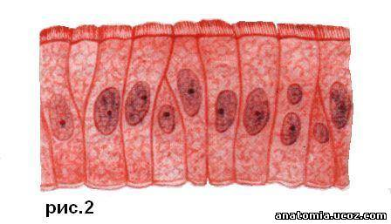

**Тест по теме «Ткани и органы»**

Вариант 2.

1. Опорную функцию в организме человека выполняет ткань:

1) соединительная; 2) нервная; 3) эпителиальная; 4) мышечная.

2. Изменение диаметра кровеносных сосудов происходит за счет ткани:

1) эпителиальной; 2) соединительной; 3) гладкой мышечной;

4) поперечнополосатой мышечной.

3. Воздухоносные пути человека выстланы изнутри тканью:

1) соединительной; 2) мышечной поперечнополосатой; 3) эпителиальной;

4) мышечной гладкой.

4.Какая ткань составляет у человека основу мышц конечностей?

1) гладкая мышечная; 2) поперечнополосатая мышечная; 3) эпителиальная;

4) соединительная.

5. К выделительной системе органов относят:

1) кожу; 2) почки; 3) легкие; 4) слюнные железы.

6. Кровь, лимфа, хрящевая, костная, жировая ткани человека представляют разновидности ткани:

1) соединительной; 2) нервной; 3) мышечной; 4) эпителиальной.

7. Установите соответствие между функцией тканей и их типом:

ТИП ФУНКЦИИ

А. эпителиальная 1) ответная реакция организма на раздражение

Б. соединительная 2) отложение питательных веществ

В. нервная 3) передвижение веществ в организме

4) защита от механических повреждений

5) обеспечение обмена веществ между

организмом и окружающей средой

8. Какая ткань изображена на рисунке? Опишите её.

